Совершенствование подготовительных процессов при осуществлении земляных работ на линейной части магистральных трубопроводов

А.М. Ахмедов
Институт архитектуры и строительства
Волгоградского государственного технического университета

Аннотация: В статье предлагается специальное устройство, которое позволит усовершенствовать подготовительные процессы для осуществления вскрытия магистрального трубопровода при любом методе капитального ремонта или для осуществления вскрытия траншеи при строительстве. Устройство создано для возможности закрепления характерных точек на поверхности земли. Исполнение устройства позволит исключить применение вешек и кольев, забиваемых в грунт. Устройство позволит выполнить непрерывное нанесение разметки, без необходимости остановки машины для нанесения специального состава. Применение разметки на участках поворотов магистрального трубопровода позволит сократить количество извлекаемого из траншеи грунта, а значит, сократит продолжительность выполнения вскрышных работ. Применение устройства, несомненно, позволит усовершенствовать выполнение подготовительных процессов предшествующих вскрышным работам. Устройство можно применять во всех климатических районах нашей страны.
Ключевые слова: магистральный трубопровод, ГИС-технологии, подготовительные процессы, вскрытие магистрального трубопровода, разметка поверхности земли.

При строительстве, реализации методов капитального ремонта или реконструкции линейной части магистральных трубопроводов (ЛЧМГ) земляные работы являются самыми трудоемкими, поэтому сокращение сроков выполнения является важной стратегической задачей.
Предшествующие земляным подготовительные процессы включают: геодезическую разбивку; расчистку строительной полосы от леса (если он имеется), или от мелкой растительности; снятие растительного слоя грунта; строительство временных дорог и проездов для доставки машин и механизмов, а также возможности их перемещения вдоль трассы; вертикальную планировку поверхности отведенной под строительство полосы; перемещение растительного грунта в специально отведенное место по проекту [1].
При этом, возникают некоторые трудности при осуществлении вскрытия траншей на участках, где трубопровод меняет направление своего расположения, а именно: машинисту экскаватора сложно ориентироваться в пространстве; нахождение специальных устройств определяющих координаты трубопровода и GPS-приемников в кабине, не всегда дают машинисту точного представления границ вскрываемой траншеи.
Обычно в случае отсутствия специальных устройств, машинист экскаватора, для определения положения вскрываемого трубопровода в пространстве, передвигается по вешкам, предварительно устанавливаемые геодезистами [2], что также не всегда дает ясного и отчетливого представления нахождения границ вскрываемой траншеи.
Использование ГИС-технологий в строительстве и капитальном ремонте магистральных трубопроводов позволит решать широкий спектр задач [3,4], но на сегодняшний день, применение ГИС-технологий осложнено тем, что не у всех организаций занимающиеся строительством и капитальным ремонтом трубопроводов есть возможности для использования этих высокоточных технологий и устройств для их реализации. Многие организации пользуются услугами специальных подрядных организаций, у которых нередко есть свой спутник посредством которого они могут в любое время по координатам решить любую поставленную задачу.
На некоторых участках магистральных трубопроводов, бывает и так, что при эксплуатации, грунт находящиеся над верхней образующей трубы претерпевает уплотнение, в результате чего образуются провальные деформации грунта (рис.1). В местах где произошли деформации грунта, машинисту экскаватора легко ориентироваться и вести вскрышные работы. Однако, такие ситуации бывают очень редко.
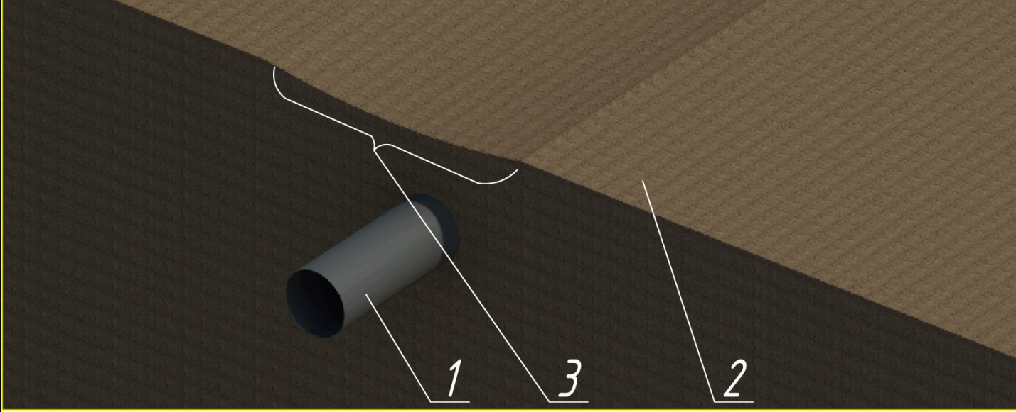
Рис. 1. - Пространственная схема участка трубопровода на котором показаны провальные деформации: 1 – трубопровод, 2 – поверхность земли,
3 – зона провальных деформаций грунта
При осуществлении вскрытия траншей, для визуальной ориентировки машиниста экскаватора, а также определения мест стоянок экскаваторов, можно наносить на поверхность земли разметку [5].
По данным [6], одной из причин снижения надежности при эксплуатации магистрального трубопровода, является некачественное выполнение строительно-монтажных работ (СМР). Например, при вскрытии ЛЧМТ, в случае если машинист экскаватора не знает точного расположения трубы и глубину заложения, возникает опасность повреждения стенки трубы ковшом. В таких случаях участок поврежденной трубы заменяют, что приводит к дополнительным затратам, чем и объясняется актуальность предлагаемой разработки.
Итак, качество выполненных подготовительных процессов и работ, как показывает опыт, влияет на сроки выполнения последующих вскрышных работ [7].
При осуществлении технологического процесса срезки, выполняемого бульдозером, подсчитано, что за одну смену машинист выполняет до тринадцати тысяч, переключений рычагами управления [8]. При этом машинист бульдозера должен еще и ориентироваться в пространстве. При вскрытии участка магистрального трубопровода, машинист экскаватора помимо ориентации в пространстве, управления, должен еще следить и за тем, чтобы не повредить стенку трубы.
Следует отметить, что на сегодняшний день точности GPS- и ГЛОНАСС - устройств практически сравнялись. К 2020 г. ожидается довести точность ГЛОНАСС до 60 см. [9], а это значит, что применение устройств ГИС-технологий для вскрытия трубопроводов не всегда дает желаемый результат. Погрешности довольно большие, поэтому существующие GPS- или ГЛОНАСС устройства не позволяют на сегодняшний день, применять их для вскрытия ЛМЧТ. Отметим, что все же с течением времени ГИС-технологии развиваются и будут иметь наибольшее распространение [10].
Для совершенствования подготовительного процесса разметки при осуществлении строительства, методов капитального ремонта и реконструкции, предлагается применять специально разработанное устройство (рис.2), которое устанавливается на земле в заданных точках, при осуществлении разбивочных геодезических работ.
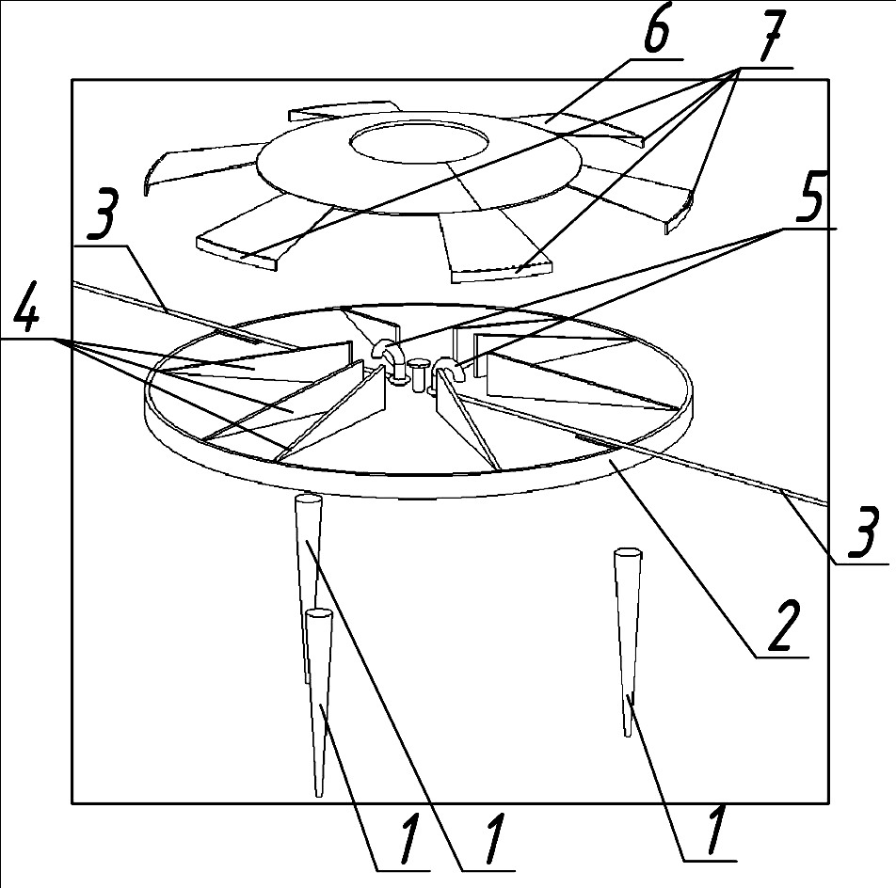
Рис.2. - Детали из которых состоит устройство:
1- заостренные фиксаторы положения (штыри), 2 – металлический диск, 3 – шелковые нити, 4 – ребра жесткости, 5 – крюки, 6 – металлический защитный кожух, 7 – зацепные ребра
Устройство состоит из заостренных металлических фиксаторов положения 1, металлического диска 2, на котором жестко при помощи сварки закреплены ребра жесткости 4 и крюки 5 к которым присоединяются шелковые нити 3. Для исключения повреждений крюков 5, на диск 2 устанавливается защитный металлический кожух 6 с ребрами 7, для фиксации его положения.
Устройство работает следующим образом. В месте нахождения характерной точки, т.е. точки положение которой необходимо зафиксировать, устанавливается устройство.
Пространственная жесткая фиксация устройства осуществляется при помощи штырей 1 (заостренных фиксаторов положения). Устройство фиксируется посредством вдавливания штырей 1 в землю. Штыри 1 жестко присоединены к металлическому диску 2, посредством резьбовых соединений.
После чего снимается защитный кожух 6 и устанавливаются нити 3, которые натягиваются вдоль линии визирования. Далее защитный кожух устанавливается на металлическом диске 2 и фиксируется посредством зацепных ребер 7.
Устройство может быть использовано во всех случаях, когда необходимо выполнить закрепление точек на поверхности земли по проекту. Общий вид предлагаемого устройства, в рабочем положении, приведен на (рис.3).
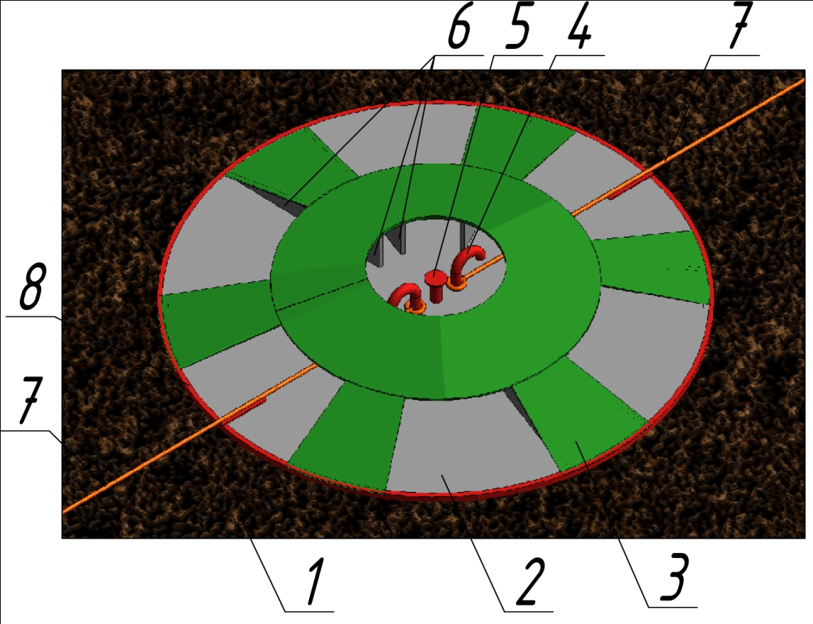
Рис.3. - Устройство в рабочем положении: 1 – поверхность земли, 2 - металлический диск, 3 – защитный кожух, 4 – крюки, 5 – штырь, 6 – ребра жесткости, 7 – нить
За счет своего конструктивного исполнения, устройство можно использовать в любых климатических и грунтовых условиях. Данная опора более устойчива, чем вешки и любые другие стержневые элементы, забиваемые в грунт для фиксации положения.
После установки устройств в характерных точках, геодезисты натягивают нити. Далее около первого установленного устройства приводят в рабочее положение машину для нанесения разметки 4 и далее начинают разметку (рис. 4).
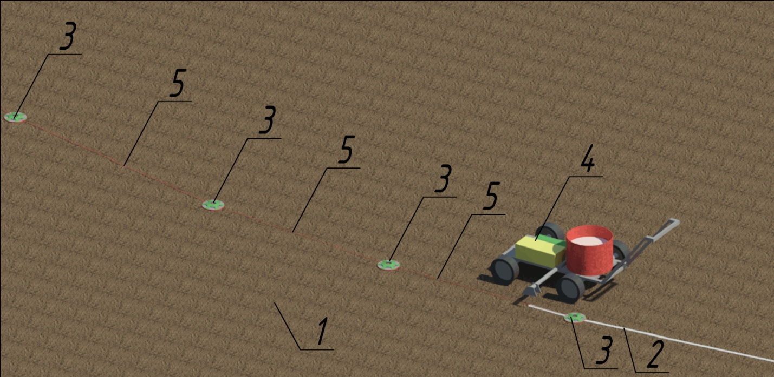
Рис.4. - Пространственная схема нанесения линии разметки с применением разработанных устройств: 1- поверхность земли, 2 – линия разметки, 3 – устройство, 4 – устройство для разметки, 5 – нить
Нанесение линий разметки на поверхность грунта при осуществлении строительства или реализации методов капитального ремонта линейной части магистральных трубопроводов (ЛЧМТ), позволит упростить выполнение земляных работ. Например, обозначение границ отведенного участка позволит выполнить строго по проекту срезку растительного слоя грунта, обеспечить срезку и перемещение грунта при осуществлении вертикальной планировки площадки, выравнивая ее по проекту.
На (рис.5) представлена пространственная имитационная схема вскрытия магистрального трубопровода на участке поворота с выполненной разметкой.

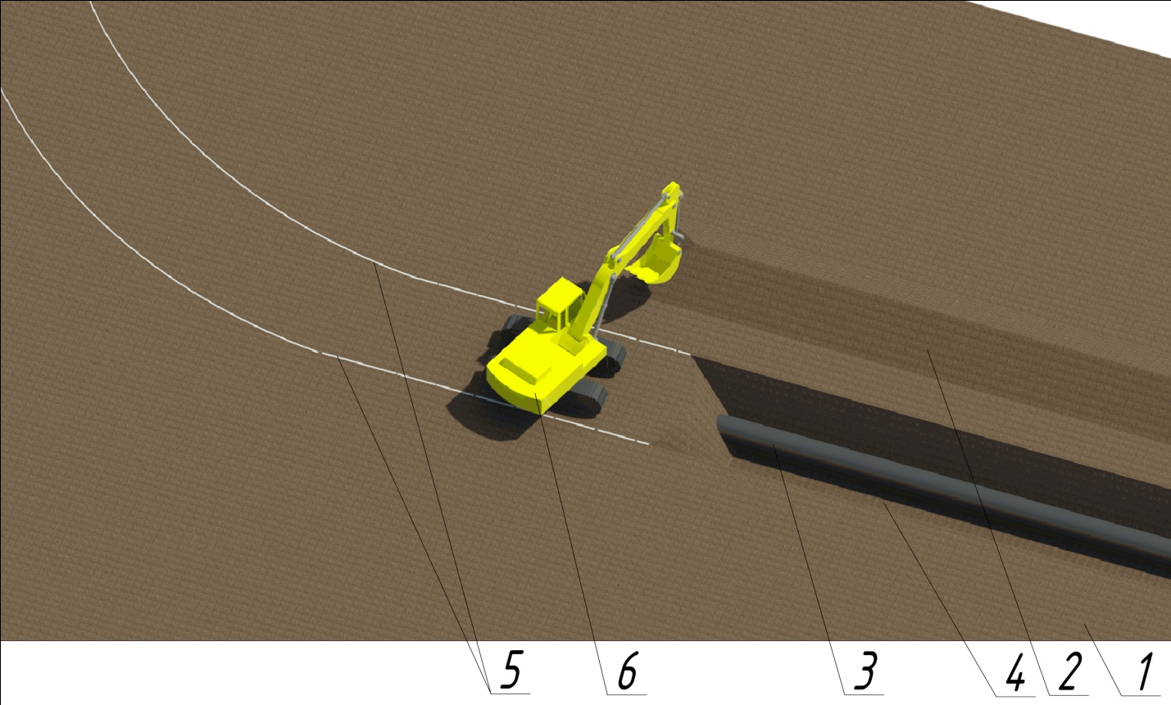
Рис.5. - Пространственная схема вскрытия магистрального трубопровода на участке поворота магистрального трубопровода:
1 – бровка траншеи, 2 – отвал грунта, 3 – трубопровод, 4- траншея, 5 – линия разметки, 6 – экскаватор осуществляющий вскрытие траншеи
Машинисту экскаватора в этом случае очень легко вести вскрытие. В случае наезда любого транспортного средства входящий в ремонтно-строительный поток (РСП) на устройство, произойдет лишь его частичное вдавливание, но потери характерной точки не произойдет.
Кроме этого, нанесение разметки позволит определить и показать машинисту бульдозера точное расположение растительного и минерального грунта засыпки.
Нанесение разметки на поверхность грунта при осуществлении строительства или капитального ремонта позволит добиться: исключения непроизводственных перемещений; снижения расхода топлива; сокращения выбросов в атмосферу; повышения производительности; сокращения сроков выполнения подготовительных процессов для осуществления земляных работ.
Литература

- Донг Ван Хоанг, Дадыдова А.Е., Эффективность машин для подготовительных работ при строительстве нефтепроводов// Труды XVII Международного симпозиума имени академика М.А. Усова студентов и молодых ученых, посвященного 150-летию со дня рождения академика В.А. Обручаева и 130-летию академика М.А. Усова «Проблемы геологии и освоения недр» – 2013. С. 388-390
2. Абрамян С. Г., Ахмедов А. М. Технологическая схема замены изоляции при реконструкции и капитальном ремонте магистральных трубопроводов с применением ГИС-технологий // Вестник Волгогр. гос. архит.-строит. ун-та. Сер.: Стр-во и архит. 2013. №. 30(49). С. 342—345.
- Корсей С.Г., Дьякова Н.Б. Транспортировка и хранение ГИС-технологии в трубопроводном транспорте // NEFTEGAZ.RU. 2006. URL: neftegaz.ru/ science/view/208.
4. Dong W.T., Zhong Y.X., Сui S., Wang Y., GIS technology and application on oil-gas piprline construction // International Conference on Info-Tech and Info-Net (ICII 2001) – 2001.рp. A249-A253
5. Ахмедов А.М., Разработка технико-технологических решений для вскрытия траншеи при строительстве магистрального трубопровода// Сборник статей международного научного e-симпозиума «Техника и технологии XXI века» – 2016. С. 76-80
6. Гостин И. А., Вирясов А.Н., Семенова М.А. Анализ аварийных ситуаций на линейной части магистральных газопроводов // Инженерный Вестник Дона, 2013, №2 URL: ivdon.ru/ru/magazine/archive/n2y2013/1618.
7. Олейник П.П., Условия обеспечения комплексного производства земляных работ // Научное обозрение. – 2016. № 14. – С. 239-243.

8. Бердюгин И.А., Ватин Н.И., Югов А.М. и др. Технологичность строительных процессов при разработке траншей с использованием систем автоматического управления // Строительство уникальных зданий и сооружений. – 2016.- №9(48). – С.26–33.
9. Ширшиков А.С., Павлова И.Ф., Чульмяков И.Ф. Применение систем глобального позиционирования при управлении дорожным движением // Инженерный вестник Дона, 2016, №4 URL: ivdon.ru/uploads/article/pdf/IVD_117_Shirshikov.pdf_bf442600ef.pdf.
10. Defina John, Maitin Izak, Gray Arnold L. New Jersey Uses GIS To Collect Site Remediation Data. April-June 1998. ArcUser. URL: esri.com/news/ arcuser/arcuser 4.98/newjersey.html. Дата обращения: 24.12.2016.

References
1. Dong Van Hoang, Dadydova A.E., Jeffektivnost' mashin dlja podgotovitel'nyh rabot pri stroitel'stve nefteprovodov. Trudy XVII Mezhdunarodnogo simpoziuma imeni akademika M.A. Usova studentov i molodyh uchenyh, posvjashhennogo 150-letiju so dnja rozhdenija akademika V.A. Obruchaeva i 130-letiju akademika M.A. Usova «Problemy geologii i osvoenija nedr». 2013. pp. 388-390.
2. Abramjan S. G., Ahmedov A. M. Tehnologicheskaja shema zameny izoljacii pri rekonstrukcii i kapital'nom remonte magistral'nyh truboprovodov s primeneniem GIS-tehnologij. Vestnik Volgogr. gos. arhit.-stroit. un-ta. Ser.: Str-vo i arhit. 2013. №. 30(49). pp. 342—345
3. Korsej S.G., D'jakova N.B. NEFTEGAZ.RU. [Transportation and storage of GIS technology in the pipeline transport]. 2006. URL: neftegaz.ru science/view/208.
4. Dong W.T., Zhong Y.X., Sui S., Wang Y., GIS technology and application on oil-gas piprline construction. International Conference on Info-Tech and Info-Net (ICII 2001). 2001. pp. A249-A253
5. Ahmedov A.M., Sbornik statej mezhdunarodnogo nauchnogo e-simpoziuma «Tehnika i tehnologii XXI veka». 2016. рp. 76-80.
6. Gostin I. A. Analiz avarijnyh situacij na linejnoj chasti magist-ral'nyh gazoprovodov. I.A. Gostin, A.N. Virjasov, M.A. Semenova. Inženernyj vestnik Dona (Rus), 2013, № 2. URL: ivdon.ru/ru/magazine/archive/n2y2013/1618
7. Olejnik P.P., Nauchnoe obozrenie. 2016. №14. pp.239-243.
8. Berdjugin I.A., Vatin N.I., Jugov A.M. i dr.Tehnologichnost' stroitel'nyh processov pri razrabotke transhej s ispol'zovaniem sistem avtomaticheskogo upravlenija. Stroitel'stvo unikal'nyh zdanij i sooruzhenij. 2016. №9 (48). pp. 26–33.
9. Shirshikov A.S., Pavlova I.F., Chul'mjakov I.F. Primenenie sistem global'nogo pozicionirovanija pri upravlenii dorozhnym dvizheniem. Inženernyj vestnik Dona (Rus), 2016, №4 URL: ivdon.ru/uploads/article/pdf/IVD_117_Shirshikov.pdf_bf442600ef.pdf.
10. Defina John, Maitin Izak, Gray Arnold L. New Jersey Uses GIS To Collect Site Remediation Data. April-June 1998. ArcUser. Rezhim dostupa: URL: esri.com/news/arcuser/arcuser4.98/newjersey.html.

